山东大学 计算机与科学技术 学院
信息检索 课程实验报告

学号： | 姓名： |  | 班级：
实验题目：建立一个搜索引擎
实验学时：32学时 |  | 实验日期：
实验目的：
可以利用lucene、nutch等开源工具，利用Python、Java等编程语言，但需要分别演示并说明原理
1. Web网页信息抽取
以 山东大学新闻网为起点进行网页信息的循环爬取，保持蜘蛛在view.sdu.edu.cn之内。
2. 索引构建
对上一步爬取到的网页进行结构化预处理，包括分字段解析、分词、构建索引等。
3. 检索排序
对上一步构建的索引库进行查询，对于给定的查询，给出检索结果，明白排序的原理及方法。
4. 检索评价
对于同样的查询，利用百度的检索结果作为基准，对自己的检索结果进行评价。
硬件环境：
CPU：Intel(R) Core(TM) i7-4712MQ CPU @ 2.30GHz 2.29GHZ
Memory: 8GB
Graphics: NVIDIA 353.62 GeForce 840M
软件环境：
OS: Windows 10 家庭版
VM:Ubuntu 16.04.1 64位
IDE:
VMWare WorkStation pro
Engine:Apache Nutch1.12,Apache Solr 5.5.3

实验内容与设计：
- 实验内容（题目内容，输入要求，输出要求）
可以利用lucene、nutch等开源工具，利用Python、Java等编程语言，但需要分别演示并说明原理
1. Web网页信息抽取
以山东大学新闻网为起点进行网页信息的循环爬取，保持蜘蛛在view.sdu.edu.cn之内。
2. 索引构建
对上一步爬取到的网页进行结构化预处理，包括分字段解析、分词、构建索引等。
3. 检索排序
对上一步构建的索引库进行查询，对于给定的查询，给出检索结果，明白排序的原理及方法。
4. 检索评价
对于同样的查询，利用百度的检索结果作为基准，对自己的检索结果进行评价。

- 实验步骤
本次实验，使用的是nutch以及Solr作为实验工具，nutch是用来做网页爬取工具，Solr作为其它三步的工具。
基本介绍：
Nutch：
Nutch是一款开源的JAVA实现的搜索引擎，它提供了我们运行自己的搜索引擎所需要的工具，包括全文搜索和Web爬虫，在本次实验中主要用于作web爬虫。
Solr：
Solr是一个高性能，采用Java5开发，基于Lucene的全文搜索服务器，具有丰富的查询语言，同时实现了可配置、可扩展并对查询性能进行了优化，提供了一个完善的功能管理界面，是一款非常优秀的全文搜索引擎。
因此可以使用以上两个工具实现实验要求内容。
使用nutch作为网页爬取工具，下面说说nutch的基本实验配置：
- 配置环境变量，所有非登录的脚本都会执行~/.bashrc中的代码，因此在这里定义环境变量：
#Java Environments
export JAVA_HOME="/usr/lib/jvm/java-1.8.0-openjdk-amd64"

- 直接下载已编译的bin软件包，解压并进入conf目录。
- 在regex-urlfilter.txt文件中修改爬虫的爬取范围
+^http://.*sdu.edu.cn/.*

- 在nutch-default.xml文件中修改http.agent.name项
- 进入bin目录，新建seedurl项，并在这个目录下创建ulrs文件，新建seed.txt文件，并在里面输入一个起始网址作为种子
- 在直接爬取www.view.sdu.edu.cn会遇到因文件大小太大而无法爬取太多内容的情况，所以需要修改file.content.limit、http.content.limit、fit.content.limit字段，增加最大文件大小的限制。
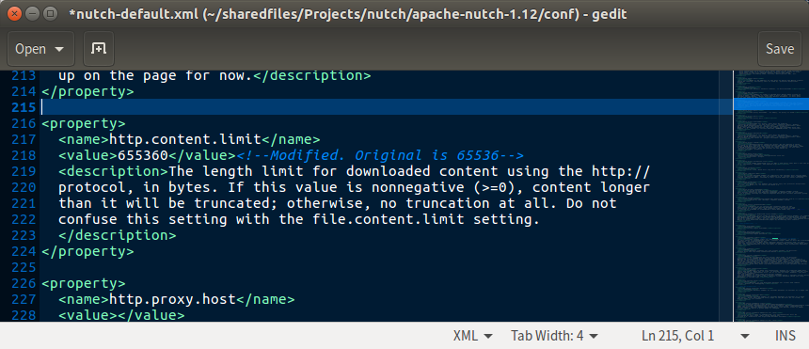
- 在爬取过程中会遇到爬取速度太慢的问题，原因是并发的程度不高，需要找到fetcher.threads.fetch字段，增加并发程度
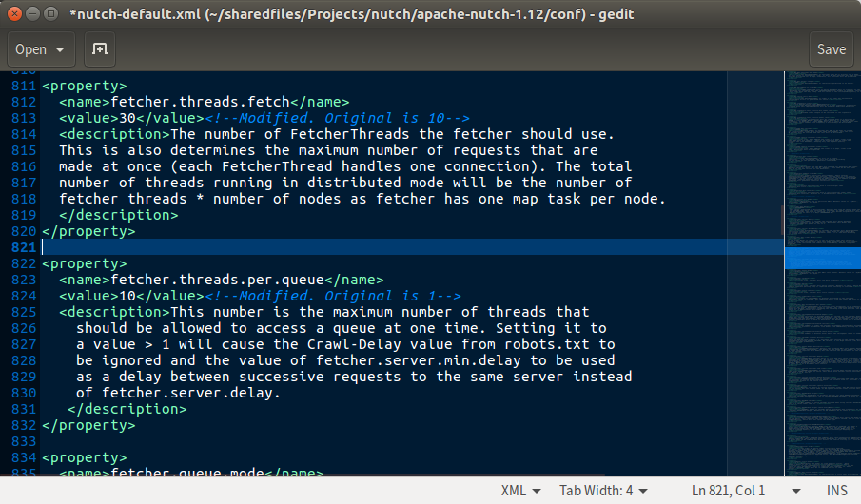
- 一个爬取网页的脚本
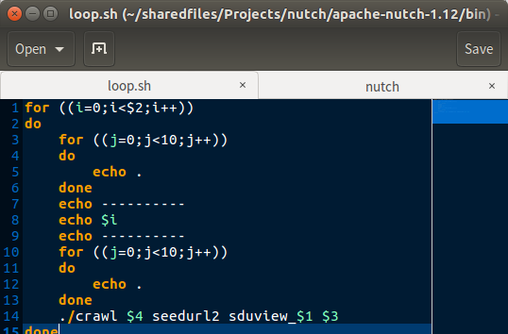

- 在网页爬取完成之后，开始配置solr，solr服务器的配置相对简单，进入https:// lucene.apache.org/solr/下载solr，并在example文件夹下以root权限执行java –jar start.jar
- 利用solr启动solr方式：sudo bin/solr start
2.修改host
在host中添加项目
127.0.0.1为当前的主机名。
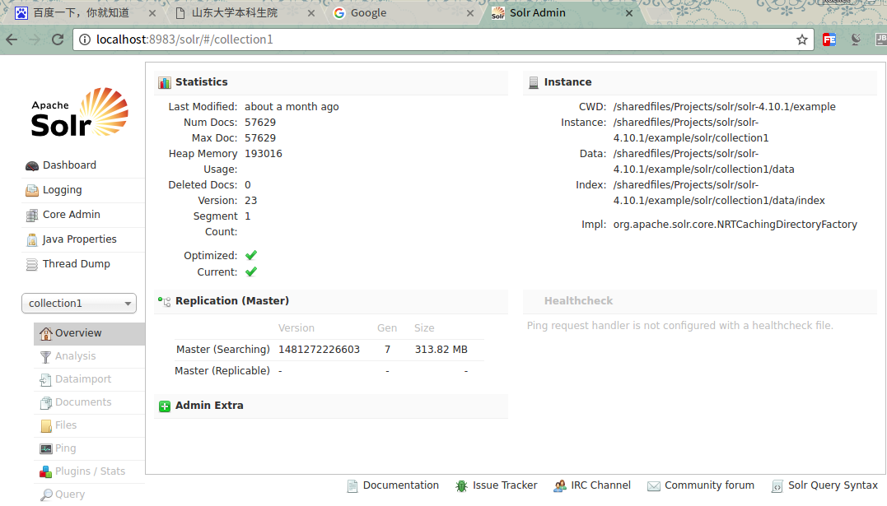

3.实验结果
Nutch进行多次爬取的结果目录

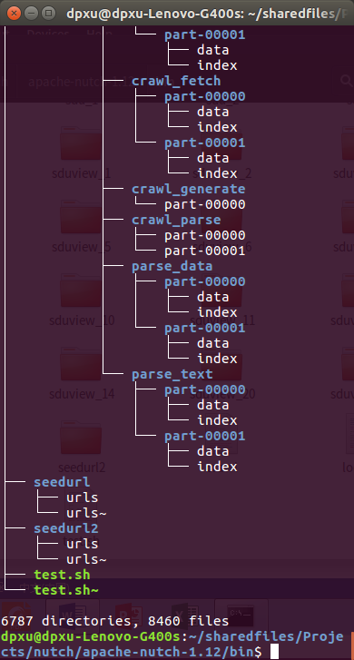
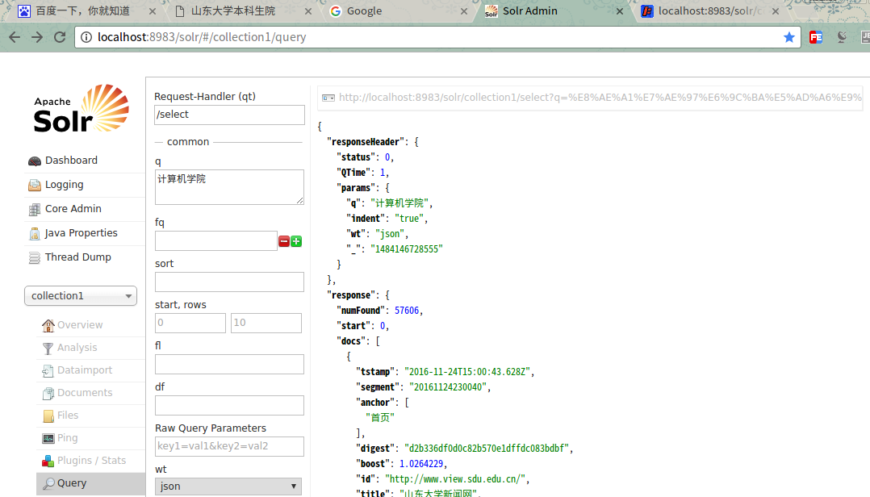
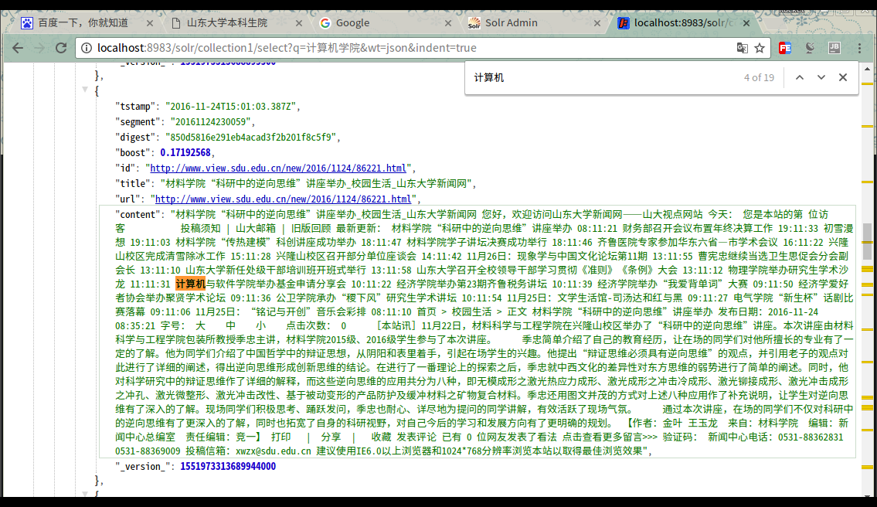
关于之后的索引排序，Solr搭建是比较容易的，但是指定合理的打分规则，并按照这样的打分规则去对网页进行排序这是挺难的，solr中默认的排序打分规则是继承自Lucene中的文本相关度的打分，这里采取的是在建索引的schema是设置一个字段作排序字段，通过它来影响稳定的总体打分排序。
检索评价上面可以使用书上提到的HITS算法和PageRank算法进行评价。
结论分析与体会：
在这次实验过程中，遇到了很多问题，首先在配环境的过程中，由于最开始选择的是最新版本，因此教程比较少，很多教程对不上，并且在后来的配环境的过程中报了很多的错误，所以最后选择了降低版本来解决这个问题，并按照已有的教程配置好了Nutch的环境，在nutch配好之后，爬网页的的时候出现了一些问题，比如在爬了部分网页之后就发现不再爬取内容了，修改的方式是找到限制爬取网页内容大小的模块，修改参数，设置为需要的大小，然后在爬取过程中，由于网页数量过多，因此，在测试的时候就花了很长时间，在查看nutch中配置的过程中发现有地方可以设置并发性，这样在最开始参数的基础上为节约了好长时间。
这学期在书本上学到了很多关于信息检索的理论知识，但很多时候只是知道理论是不够的，需要去实践，这次实验就提供了一次很好的机会。

